 | Федеральное государственное бюджетное образовательное  учреждение высшего образования  «Пензенский государственный университет»  (ФГБОУ ВО «Пензенский государственный университет»)  Нижнеломовский филиал ФГБОУВО  «Пензенский государственный университет»  (НлФ ФГБОУ ВО «ПГУ»)

Практическая работа
по дисциплине: «Технология разработки и защиты баз данных»
на тему: «Создание связей в базе данных»

Выполнили:
студент группы 23НФПО
Кириллов А.О.
Веденяпин Д.А.
Мосман А.П.
Принял:
Преподаватель
Кайгородова В.О.

Нижний Ломов, 2025 г.

Цель работы: научиться создавать связи между таблицами в Microsoft Access для обеспечения целостности данных и оптимизации работы с базой данных.
Ход работы:
- Создаем схему данных для отношений.
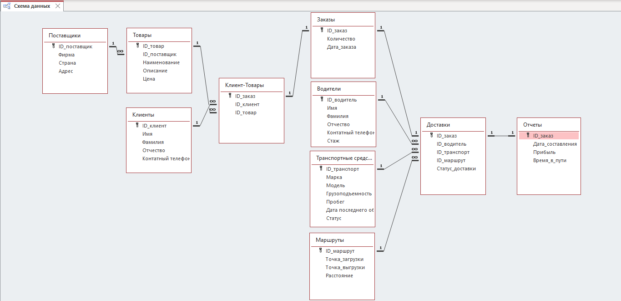
- Определяем типы связей между таблицами.
Поставщики-Товары:
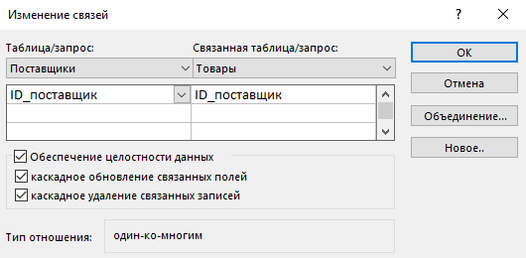

Товары_Клиент-Товары:
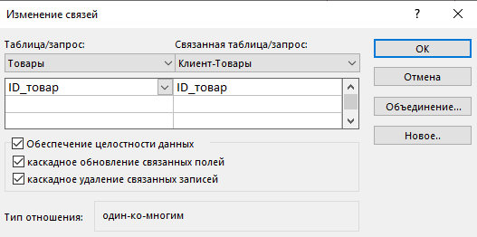
Клиенты_Клиент-Товары:
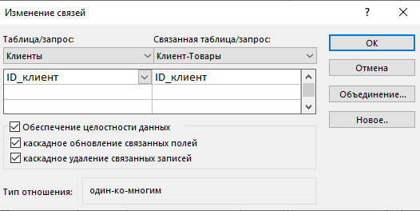
Клиент_Товары-Заказы:
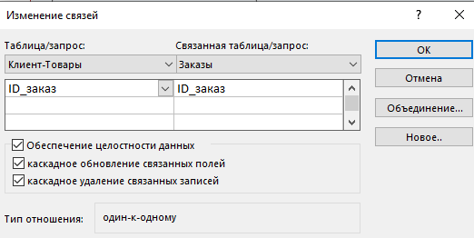

Заказы-Доставки:
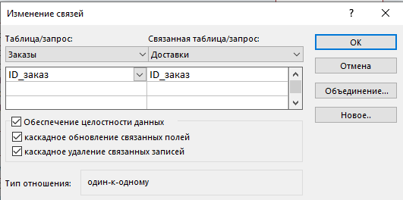
Водители-Доставки:
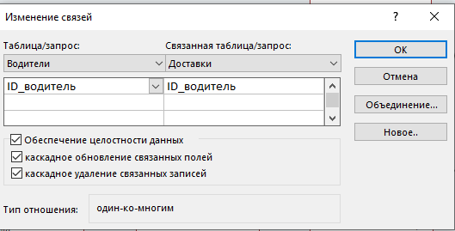
Транспортные_средства-Доставки:
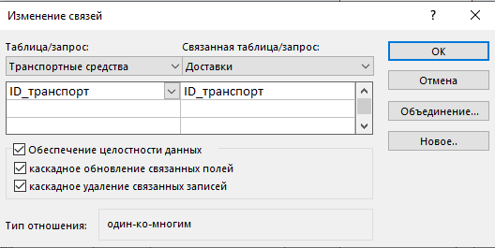

Маршруты-Доставки:
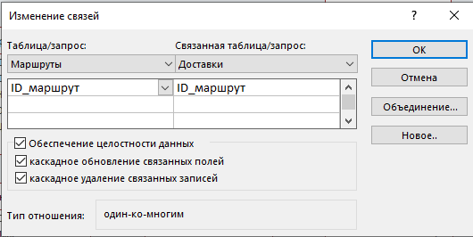
Доставки-Отчеты:
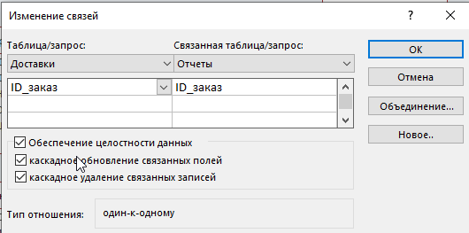
Вывод: в ходе работы были созданы таблицы, установлены связи между ними и проверена работа ограничений целостности данных. Связи обеспечивают правильность данных и исключают ошибки, связанные с дублированием или отсутствием записей.

